ОТДЕЛ ОБРАЗОВАНИЯ, СПОРТА И ТУРИЗМА
ПОЛОЦКОГО РАЙОННОГО ИСПОЛНИТЕЛЬНОГО КОМИТЕТА
ГОСУДАРСТВЕННОЕ УЧРЕЖДЕНИЕ ОБРАЗОВАНИЯ
«Средняя школа № 18 имени Евфросинии Полоцкой
г. Полоцка»

ЧТОБЫ ПОМНИЛИ-
ВАСИЛИЙ ХАЛЕВ

Областной конкурс юных экскурсоводов
«Моя малая родина»

вЫПОЛНИЛИ:
УЧАЩИЕСЯ 8 КЛАССА
КАРАВАЦКАЯ ИРИНА,
ВАСИЛЕНКО пАВЕЛ

рУКОВОДИТЕЛЬ:
ШАВЕЛЬ СВЕТЛАНА АЛЕКСАНДРОВНА,
УЧИТЕЛЬ ИСТОРИИ

Экскурсия
«ЧТОБЫ ПОМНИЛИ-ВАСИЛИЙ ХАЛЕВ»
Вид экскурсии: автобусно-пешеходная
НИТКА МАРШРУТА:
г. Полоцк Дом офицеров – улица В. Халева – Танк 34-84 – Курган Бессмертия – пл. Свободы, памятник воинам Освободителям

Цель экскурсии
- содействовать расширению кругозора и через это способствовать воспитанию у экскурсантов любви к Родине, гордости за богатое историческое и наследие, уважение к отеческому роду, другим народам, формирование гражданской позиции и национального самосознания, патриотизма;
- способствовать формированию интереса к родной истории, бережному отношению к объектам истории и культуры. Помочь экскурсантам через историю осмыслить прошлое, проблемы сегодняшнего дня, приобщить к общечеловеческим ценностям, культивировать идеи добра и милосердия.
- способствовать развитию наблюдательности, воображения, умения мыслить и делать выводы.

Задачи экскурсии
- воспитывать любовь и бережное отношение к истории белорусского народа, историческим и культурным памятникам;
- способствовать тому, чтобы каждый экскурсант был активным и сознательным участником мероприятий по сохранению и возрождению культурного и исторического наследия своей страны, ведь «без прошлого нет будущего»;
- при работе с учащимися расширить и закрепить знания по изучению курса истории Беларуси и "Полоцкововедения".
ВВЕДЕНИЕ
В год празднования 70-летия освобождения Республики Беларусь и города Полоцка от немецко-фашистских захватчиков и преддверии юбилейного года Великой Победы актуальным становится разработка экскурсионных маршрутов, связанных с местами боевой славы.
Полоцк богат не только своей древней историей, но и героическими страницами. Одной из таких страниц и является освобождение Полоцка от немецко-фашистских захватчиков в июле 1944 года.
Биография любого Героя Советского Союза – солдата или маршала – живая страница истории, волнующий эпизод ратного пути пройденного нашим народом. Имя Василия Дмитриевича Халева навсегда останется в памяти жителей города. Оно служит вдохновляющим примером мужества, героизма, самопожертвования и высочайшего боевого мастерства.
Командуя ОТ-34, младший лейтенант Халев ворвался в стреляющий город. ОТ-34 не приспособлен для уличных боев и был выведен из строя, но храбрые танкисты не только не сдались, они продолжали бороться, забрасывая немцев гранатами. Фашисты сожгли танк вместе с экипажем.
Священный долг государства, народа – достойно отметить заслуги своих защитников, внесших вклад, особенно ценой жизни, в борьбу за свободу и независимость Родины, увековечить память о подвигах лучших сыновей и дочерей Отечества.
Народ присвоил имена своих героев тысячам улиц, сотням поселков, районов, школ, училищ, поставил множество памятников на солдатских могилах. Скромные обелиски и торжественные мемориалы – словно острые иглы памяти, колющие совесть потомков, не позволяющие людям увязнуть в трясине безумной житейской суеты и беспамятства. Только память народа в состоянии передать современникам и потомкам величие подвига нашего народа во имя своей Отчизны.
Казалось бы, человечество после каждой из войн должно сделать определяющий шаг к мирному существованию. К сожалению, и сегодня войны на земле не прекращаются, и никто из нас не знает, в какой точке планеты возгорится очаг новой войны.
Не шукайце красы за морамі,
- Узбярэжжаў з крыштальнымі зорамі, –
- Прыязджайце да нас на Полаччыну,
- Пахадзіце яе прасторамі.
Генадзь Бураўкін

Добры дзень, паважаныя турысты! Я сардэчна і шчыра вітаю вас на старажытнай Полацкай зямлі.

Тема нашей экскурсии "Чтобы помнили - Василий Халев". За время экскурсии, которая будет продолжаться около 1 академического часа, вы сможете познакомиться с основными достопримечательностями Полоцка, связанные с одной из славных страниц её многовековой истории, посвященной освобождению города от немецко-фашистских захватчиков.

Полоцк впервые упоминается в древней славянской летописи "Повести временных лет" под 862 годом. За одиннадцать веков своей истории Полоцк переживал и взлеты, и падения, множество военных сражений, оккупаций и побед.
Непосредственно наша экскурсия начнется около здания бывшего городского Дома офицеров, куда и направляется наш автобус, за рулем которого водитель__________.

Автобус останавливается на площадке около Дома офицеров.
Дом офицеров.
Здание, около которого мы с вами находимся, было построено в 1939 году как городской Дом офицеров, в котором и после войны долгое время располагался культурный центр для организации отдыха военных и их семей. Сейчас в нем идет реконструкция и располагается Детская школа искусств. Здание является одним из ярких образцов ампира довоенного времени. Характерными чертами этого стиля было сочетание больших объемов здания, применение ордера и украшений, характеризующих эпоху – часто это серп и молот, звезды, фигуры рабочих и колхозников и т.д.
А начинаем мы свою экскурсию отсюда потому то именно здесь большинство полоцких военных узнало о начале Великой Отечественной войны. 21 июня 1941 года в воинской части был выходной день. Большинство военнослужащих планировали просмотр фильма вместе с семьями…. Но вероломное нападение Германии всё изменило…
Сопротивление войск, отступавших в направлении Полоцка, имело большое значение для остановки продвижения врага. В результате этого Полоцк оказался в полосе, избранной Ставкой Верховного Командования для развертывания на ней прибывающих сил с целью стабилизации фронта. Полоцкий укрепрайон вместе с Себежским и двумя реками (Западной Двиной и Днепром) стал опорным пунктом основного рубежа восстанавливаемой стратегической обороны на западном направлении (участка Западной Двины от Полоцка до Витебска и далее через Оршу по Днепру до Речицы).
(Автобус перемещается на улицу Василия Халева. Попутно дается информация о жизни в оккупированном Полоцке (кратко).
16 июля 1941 г. Полоцк был оккупирован. С первых дней оккупации Полоцк вошел в зону армейского тыла группы армий "Центр" и оставался в ней до конца оккупации. Немецко-фашистские захватчики подвергли Полоцк разрушению и ограблению. Многие уцелевшие дома были заняты под казармы и госпитали, гестаповские и полицейские участки, под квартиры офицеров фашистских войск и служащих немецких учреждений. Мужское население города должно было периодически являться на биржу труда для перерегистрации, фашисты начали отбирать жителей для отправки на работы в Германию. Гитлеровцы разрушали и уничтожали материальные и культурные ценности в Полоцке, все сохранявшееся от уничтожения изымали и отправляли в фашистскую Германию. Но население города организовало подпольную борьбу (это тема отдельной экскурсии), которая неумолимо приближала день Победы.

(Автобус прибывает на улицу В. Халева. Экскурсанты проходят к дому, на котором расположена мемориальная доска).
Улица В. Халева
В городе чтят память героев, погибших при освобождении города. В 1960-е годы активно их именами стали называть улицы города. Мы с вами находимся на улице, названной в честь одного из таких героев.
Из личного дела Василия Дмитриевича Халева (портфель экскурсовода. Фото 1): Родился в Казани 1 (14) января 1913 года. Отец – рабочий. Неполное среднее образование. В 1935 году призван в РККА, демобилизовался в 1937 году. Жил и работал в селе Алексеевское (108 км от Казани). С 1940 года на сверхсрочной службе в Казанском пехотном, а затем Казанском танковом училищах. Участник Великой Отечественной войны с июня 1941 года. В 1944 году окончил фронтовые курсы офицеров-танкистов. Присвоено звание младший лейтенант.
(Экскурсанты переезжают к развилке дорг Полоцк-Минск, Полоцк-Глубокое)
Кажется, что он стоял здесь всегда. Будете ехать в Полоцк на автомобиле из Минска или из Вильнюса, на въезде в самый древний город Беларуси вас встретит легендарный советский танк. Ещё два десятка таких же боевых машин.
«Т-34-85» стали памятниками в разных уголках Беларуси. Первый из них был установлен возле Центрального Дома Офицеров в Минске ещё в 1952 году. В Полоцке бронемонумент появился в 1980-м. Чтобы помнили. Помнили самую кровавую страницу в истории тысячелетнего города. Оккупацию, лагеря смерти, еврейское гетто, отчаянное сопротивление и освобождение. Помнили танкиста Василия Халева, принявшего мученическую смерть в битве за Полоцк.
Тридцатьчетвёрка тридцатьчетвёрке рознь. На постаменте в Полоцке стоит «Т-34-85», самый массовый танк в истории. Таких машин с 1944 по 1958 годы было выпущено более 70000 штук. После окончания фронтовых курсов офицеров-танкистов Василию Халеву тоже поручили командовать «тридцатьчетвёркой». Но куда более редкой модификации – огнемётной. ОТ-34 был наступательным оружием. В башне та же пушка, а вот ниже… Вместо пулемёта конструкторы вооружили этот танк огнемётом (Портфель экскурсовода. Фото 2). Струя пламени выбрасывалась на 70 метров, неся противнику жуткую смерть. Смесь мазута и керосина горела адским пламенем. Нередко хватало одного появления ОТ-34 на поле боя, чтобы враги в панике покидали окопы и доты. Знал младший лейтенант Халев и другое, если снаряд пробьёт броню и попадёт в столитровый бак с горючей смесью – весь экипаж ждёт верная гибель. Офицер видел, как горели машины из его 47-го отдельного огнемётного полка. На двадцать минут танк превращался в негасимый факел, и за это время плавилось железо. Но за три года войны Василий Халев видел и не такое.
(Автобус переезжает на Курган Бессмертия)
Курган Бессмертия
Мы с вами находимся около Кургана Бессмертия, расположенного на левом берегу Западной Двины. Он насыпан полочанами в 1966 г. и открыт 3 июня (Портфель экскурсовода. Фото 3) и стал неотъемлемой частью городского пейзажа. Каждый полочанин считал своим долгом и честью принять участие в его возведении. Горсть к горсти в основу Кургана легла земля с братских могил воинов и партизан, привезена земля с братских захоронений близлежащих городов, Брестской крепости и Праги. Курган высотой в 10 м. насыпан в память тех 150 тыс. погибших в Великой Отечественной войне в концлагерях города, а также воинов, павших при обороне и освобождении Полоцка. Земля привезена сюда из братских могил Оршанского, Верхнедвинского, Глубокского, Лепельского, Россонского, Ушачского районов, из Брестской крепости-героя, с кладбища советских воинов на Ольшанах в Праге. У подножия Кургана замуровано завещание потомкам, адресовано оно тем, кто будет жить в новом столетии и должно быть вскрыто в 2017 году. В завещании выражена глубокая вера и извечная мечта полочан, что новые поколения будут жить в мире и дружбе, никогда не узнают ужасов войны. Рядом с курганом находится Музей Боевой Славы.
В мае 1944 г. Ставка Главнокомандующего советскими Вооруженными силами рассмотрела и одобрила план наступательно-освободительной операции "Багратион" по уничтожению немецкой армии в Беларуси. Составной частью этого замысла была полоцкая операция (Портфель экскурсовода. Фото 4), в которой были задействованы: 4-я ударная армия (генерал – лейтенант П. Малышев), подразделения 6-й гв. армии (генерал-полковник И. Чистяков), 3-й воздушной армии (генерал-лейтенант М. Папивин), 1-й танковый корпус (генерал-лейтенант танковых войск В. Будков).
23 июня советские войска начали наступление по освобождению многострадальной Беларуси. Немецкое командование придавало большое значение обороне Полоцка, на подступах к нему враг использовал все преимущества местности, создал глубоко эшелонированную оборону в три линии укреплений под названиями "Пантера", "Тигр" и "Медведь". В самом городе оккупанты построили большое количество долговременных огневых точек. Для этой цели они использовали каменные строения и подвалы. Гитлеровское командование перебросило с других участков резервы, понимая, что с утратой Витебска и Полоцка открывается кратчайший путь на Прибалтику и в Восточную Пруссию. Кроме того, оккупанты опасались угрозы их тылам со стороны партизан. Поэтому гитлеровцы получили приказ любой ценой удерживать Полоцк.
Оккупанты менее всего ожидали наступления советских войск на город с юга, где такая мощная естественная преграда, как река Западная Двина. Но перед натиском войск 1-го Прибалтийского фронта не устояла и эта преграда. С 29 июня по 4 июля 1944 г. шли ожесточенные бои за Полоцк. Непосредственно в освобождении города принимали участие 6-я гв. армия – командующий генерал-полковник И. Чистяков, член Военсовета генерал-майор К. Абрамов, во взаимодействии с частями соединений 4-й ударной армии – командующий генерал-лейтенант П. Малышев, член Военсовета генерал-майор Т. Велик и 3-й воздушной армии – командующий генерал-лейтенант Н. Папивин, член Военсовета Н. Бабак.
67-я гв. стрелковая дивизия под командованием генерал-майора А. Баксова стремительно развивала наступление на юг от Полоцка и 29 июня освободила Ветрино, пересекла железную дорогу Полоцк – Молодечно, а 30 июня в районе д. Заскорки танковый взвод под командованием Ф. Александрова обошел опорный пункт противника и с тыла ударил по вражеским позициям. В этом бою танкисты уничтожили более ста гитлеровцев. Возле д. Заозерье командир 47-го особого огнеметного танкового полка лейтенант М. Чуркин подавил два противотанковых орудия и несколько пулеметных точек и сам геройски погиб, спасая подожженный танк. В бою за переправу через речку Туровлянку зам. командира 51-й гв. стрелковой дивизии гв. подполковник Ф. Сушков неоднократно поднимал бойцов в атаку. В этом бою Сушков погиб как герой, ему посмертно присвоено звание Героя Советского Союза.
29 июня 1944 года войска 1-го Прибалтийского фронта начали Полоцкую наступательную операцию. Перед 6-ой гвардейской и 4-ой ударной армиями стояла нелёгкая задача. В Полоцке и на подступах к нему окопались шесть немецких дивизий. Оккупанты создали оборонительную полосу «Тигр» и постарались использовать все особенности ландшафта, болота, озёра и конечно Западную Двину. Командующий советскими войсками Ованес Баграмян поставил задачу освободить Полоцк к концу дня 1 июля. Но этот план разбился об ожесточённое сопротивление противника.
Василий Халев своё наступление на Полоцк начал в составе группы из девяти ОТ-34. 2 июля 1944 года до окраины города дошли пять машин. Узкие улицы. Враг повсюду. Вспыхнул факелом танк младшего лейтенанта Иванова, подбита боевая машина младшего лейтенанта Ежова. Халев упрямо ведёт свой огнедышащий танк по улицам незнакомого ему города с чудным названием Полоцк. Младший лейтенант Тихонов погиб со всем своим экипажем. ОТ-34 не приспособлен для уличных боёв. Будь огнемёт в башне, было бы легче избежать атаки с фланга.
«…Василий Халев всё это знал, но отступать не собирался.
- Командир, гусеница перебита!
- Кто это кричит?
- Огонь! Огонь! Огонь из всех орудий!...»
Ещё пару раз огрызнулся огнемёт. Ста литров горючей смеси, больше в бак не зальёшь, хватает всего на десять залпов. Вскоре замолкла и башенная пушка. Немцам очень хотелось добраться до танкистов, которые перед этим сожгли не один десяток их сослуживцев. Только экипаж и не думал сдаваться. Из люков во врага полетели гранаты. Но советская пехота отстала, и была не в силах помешать немцам, расправиться с экипажем Халева. Танкистов сожгли вместе с боевой машиной.
Утром 4 июля 1944 года Полоцк был полностью очищен от немецких захватчиков. Василия Халева похоронили в братской могиле, в самом центре города ( Портфель экскурсовода. Фото 5).
Указом Президиума Верховного Совета СССР от 24 марта 1945 года за образцовое выполнение боевых заданий командования на фронте борьбы с немецко-фашистскими захватчиками и проявленные при этом мужество и героизм младшему лейтенанту Халеву Василию Дмитриевичу посмертно присвоено звание Героя Советского Союза.
Его имя носят улицы в Казани и Полоцке. Это не выцарапанное в парке на скамье «здесь был Вася», это совсем другой след…
Будете ехать в Полоцк на автомобиле из Минска или из Вильнюса, на въезде в самый древний город Беларуси вас встретит легендарный советский танк. У него на башне номер «823». Три ничего не значащие цифры. Несколько лет назад в Полоцке появились желающие переместить танк, подальше от больших дорог. Но люди, полочане, не позволили двигать обелиск. Пусть не тот, и не такой. Но напоминает каждому, что здесь был Вася.
Василий Халев – наш младший лейтенант.
Всю ночь с 3 на 4 июля 1944 г. в городе шли кровопролитные бои, советские воины штурмом овладевали улица за улицей, дом за домом. К 6 часам утра 4 июля Полоцк был полностью освобожден от врага. Около 6 отборных соединений гитлеровских войск были разгромлены во время этой операции. Москва отметила освобождение Полоцка 20-ю артиллерийскими залпами.
Приказом Верховного Главнокомандующего 4 дивизиям, 4 бригадам и 23 отдельным воинским частям, которые наиболее отличились в боях за овладение Полоцком, было присвоено почетное звание Полоцких. Многие воины за освобождение города были награждены орденами и медалями, 30 воинам было присвоено почетное звание Героя Советского Союза, а всего, начиная с боев на сиротинском плацдарме, этого звания было удостоено 250 воинов.
Когда город был освобожден, то его освободители увидели одни руины да пепелища. "Мертвый, безлюдный", – так писали о Полоцке журналисты. Действительно, город оказался разрушенным на 96 процентов. Чуть больше 11 тысяч полочан встречали освободителей, в войну погиб каждый третий житель Полоцка (до войны в Полоцке проживало 33 тыс. жителей).
Всего в боях за город погибло 642 советских воина.
(Автобус переезжает на центральную площадь города - площадь Свободы)

Площадь Свободы
Мы с вами оказались на главной площади Полоцка – площади Свободы, архитектурный ансамбль которой формировался в основном в 18 в. Ныне это административный центр города, где находится здание райисполкома, здесь работает районная исполнительная власть.
На центральной площади в 1944 г. похоронили 16 офицеров и генералов – тех, кто погиб при освобождении Полотчины в 1944-м. На братской могиле был установлен скромный памятник, а в 1981 г. на его месте возвели архитектурно-скульптурную композицию – архитектор Аладов, скульптор Муромцев. Продолговатая в плане стела-стена, на которой справа бронзовая горельефное изображение трех воинов – раненый солдат, воин со знаменем и воин с автоматом. Слева – лаконичная надпись "Воинам освободителям". На боковой грани и на тыльной стороне стены укреплены бронзовые доски с текстом Приказа Сталина по случаю освобождения города и перечислены части, которые его освобождали и получили название полоцких. Перед памятником небольшая площадка, в центре которой гранитная надмогильная плита 3х3 м с именами похороненных. Среди них Герой Советского Союза младший лейтенант Василий Халев.
Рядом на площади возвышается монумент, в память воином войны 1812 года. Вместе эта площадь символизирует силу и мощь народа, его единения в борьбе с врагом.
Давно отгремели последние залпы войны, но в памяти ветеранов навсегда остались суровые годы их молодости. Они, победив, искренне надеялись, что с уничтожением нацизма в Европе навеки воцарится мир. Нужно, чтобы люди знали, что осмысленная история человечества насчитывает 7 тысяч лет и за это время на земле сменилось всего 280 поколений людей. За второе тысячелетие человечество жило мирно только около 300 лет, а в остальное время на планете было 15500 войн, которые унесли 4 млрд. человеческих жизней. В первую мировую войну погибло 10 млн, искалечено 20, а во второй мировой войне погибло 50 и физически искалечнено 90 милиионов человек. СССР потерял в Великую Отечественную войну 27 млн. человек, а на нашей многострадальной белорусской земле погиб каждый третий житель – 2 млн. 669315 чел., среди них 1 млн. 419 тыс. 225 чел. погибших в городах и сожженых в деревнях. Все это нам напоминает о бессмысленности и жестокости войны, в результате которой тяжело пострадал генофонд нации. Потребовалось долгих 70 послевоенных лет, чтобы мир узнал, что небольшое европейское государство Беларусь на алтарь победы отдало каждого третьего своего жителя. Казалось бы, человечество после каждой из войн должно сделать определяющий шаг к мирному существованию. К сожалению, и сегодня войны на земле не прекращаются, и никто из нас не знает, в какой точке планеты возгорится очаг новой войны.

Список иллюстраций (наглядных пособий),
рекомендованных для применения в экскурсии по Полоцку
на тему "Чтобы помнили!"
("портфель экскурсовода")

- Портрет Василия Халева
- Танк Т-34-85 и ОТ-34
- Полоцкая наступательная операция (29.06-04.07.1944)
- Возведение Кургана Бессмертия в 1966 году
- Братская могила воинам-освободителям 1944 года.

Список литературы,
использованной при написании контрольного текста экскурсии
на тему "Чтобы помнили - Василий Халев"

- Алексеев, Л.В. Полоцкая земля./Л.В.Алексеев. – М., 1966.
- Арлоў, У.А. Еўфрасіння Полацкая./ У.А. Арлоў – Мн., 2000.
- Архитектура Беларуси. Энциклопедия. – Мн., 1993.
- Збор помнікаў гісторыі і культуры Беларусі. Віцебская вобласць. – Мн., 1985.
- Лихачев, В. Герои-полочане./В.Лихачев – Полоцк, 1992.
- Наш край не обошла война: к 60-летию освобождения Полоцка (сборник материалов). //Сб.материалов. - Полоцк, ЦБС,- 2004.
- Научные материалы конференций Национального Полоцкого историко-культурного музея-заповедника. – Полоцк, 1997-2005.
- Полоцк. Исторический очерк. – Мн., 1987.
- Слюнченко В.Г. Архитектурные памятники Полоцка./ В.Г.Слюнченко. – Мн., 1988.
- Энцыклапедыя гісторыі Беларусі ў 6-ці тамах. Т. 1-6. – Мн., 1993-2004.

ПОРТФЕЛЬ ЭКСКУРСОВОДА

Фото 1
Портрет Василия Халева
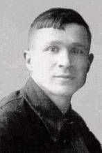
Фото 2
Танк 34-85
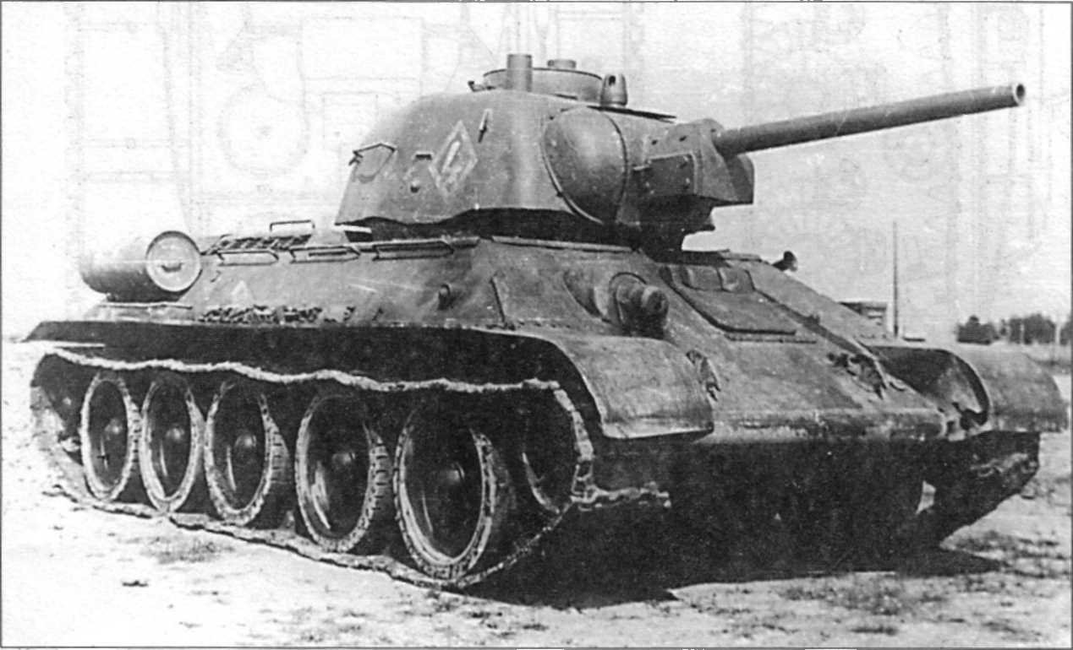
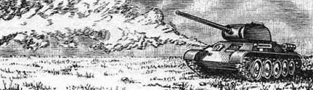
ОТ-34

Фото 3
Возведение Кургана Бессмертия
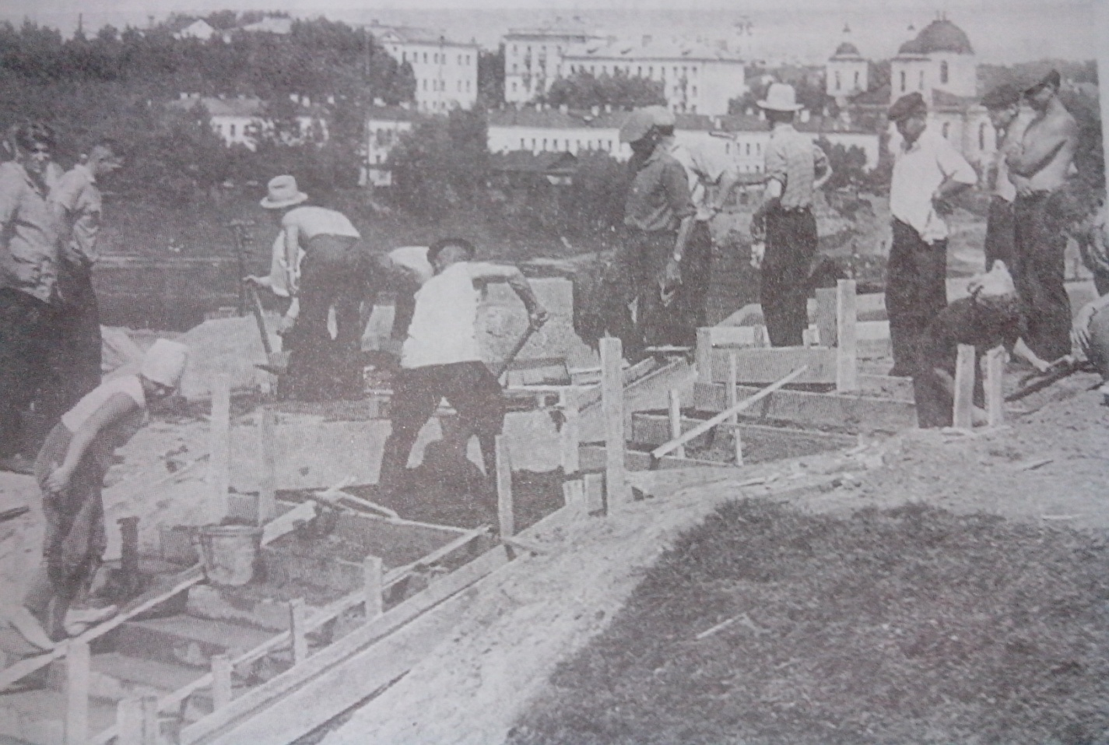
в апреле 1966 года

Фото 4
Полоцкая наступательная операция (29.06-04.07.1944)
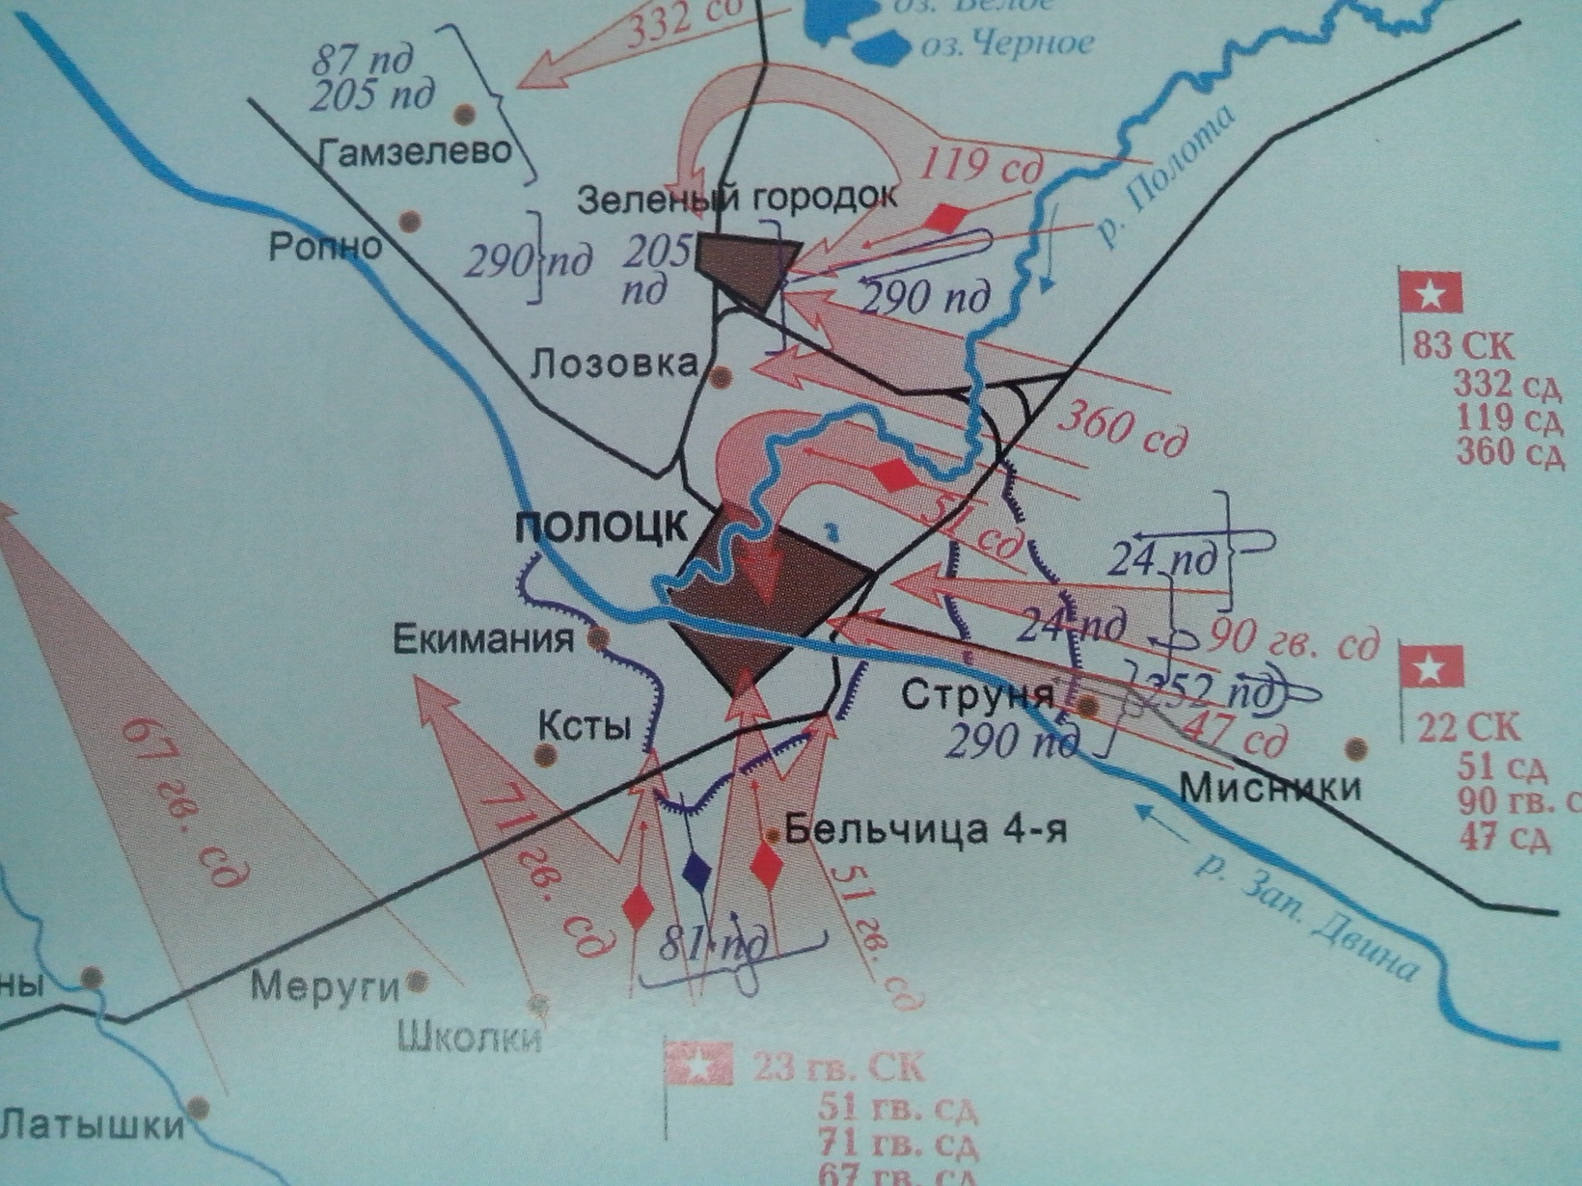
Фото 5
Памятник воинам-освободителям на пл. Свободы
( открыт 17 сентября 1944 года)

